|  |
| --- |
| **PRÉ-PROJETO 2023** |

|  |
| --- |
| NOME: Gabryel Olavo Souza Leite Nº11 |
| NOME: Gabryel Olavo Souza Leite Nº11 |
| TELEFONE (45)991541964 |
| E-MAIL gabryel.leite@escola.pr.gov.br |
| CURSO Desenvolvimento de Sistemas |
| TURMA:2ºC |

**ALUNO(s) É OBRIGATÓRIO EM ANEXO AO PRÉ-PROJETO, NO MÍNIMO UMA TELA DE INTERFACE (TELA PRINCIPAL) JUNTO AO PROJETO.**

TITULO

|  |
| --- |
| Título do projeto:G.O.S |

INTRODUÇÃO

|  |
| --- |
| No entanto, apesar da crescente demanda por produtos esportivos online, muitas plataformas de comércio eletrônico enfrentam desafios em proporcionar uma experiência de compra satisfatória. Problemas como a falta de variedade de produtos especializados, informações insuficientes sobre os produtos, dificuldade na navegação e recomendações imprecisas podem impactar negativamente a satisfação do usuário.  Diante dessas lacunas, o pré-projeto deste Trabalho de Conclusão de Curso (TCC) propõe o desenvolvimento do e-commerce G.O.S, uma plataforma especializada em compras de produtos esportivos.  O objetivo principal é oferecer aos usuários uma experiência de compra online diferenciada, focada em suas necessidades específicas e superando as limitações encontradas em outras opções de mercado. O G.O.S será um ambiente virtual que disponibilizará uma ampla variedade de produtos esportivos, desde vestuário e calçados até equipamentos e acessórios específicos para diferentes modalidades esportivas.  Além disso, o G.O.S buscará oferecer informações detalhadas e precisas sobre cada produto, incluindo especificações técnicas, guias de tamanhos e avaliações de outros clientes. Recursos de personalização serão implementados, permitindo aos usuários filtrar e encontrar produtos de acordo com suas preferências individuais. Algoritmos inteligentes serão empregados para fornecer recomendações de produtos mais precisas e relevantes, levando em consideração o perfil e histórico de compras dos usuários.  Através desse projeto, será possível explorar e aplicar conceitos de tecnologia, experiência do usuário e estratégias de comércio eletrônico, buscando melhorias significativas na experiência de compra online nesse segmento. |

HIPÓTESE / SOLUÇÃO

|  |
| --- |
| Descrever os fatos que motivaram e os problemas que o mesmo irá sanar com a realização e desenvolvimento do trabalho. |

DISCIPLINAS ENVOLVIDAS

|  |
| --- |
| Descrição das três disciplinas.  Análise de projetos e sistemas:  Banco de dados:  Web design: |

OBJETIVO GERAL

|  |
| --- |
| Determina o que se pretende realizar para obter resposta ao problema proposto, de um ponto de vista. O objetivo geral deve ser amplo e passível de ser desmembrado em objetivos específicos. |

OBJETIVOS ESPECÍFICOS

|  |
| --- |
| Derivam do objetivo geral e apresentam as distintas ações que devem ser necessariamente desenvolvidas para o atingimento do objetivo geral. |

PROCEDIMENTOS METODOLÓGICOS

|  |
| --- |
| Descrição dos métodos e procedimentos que nortearão a busca de informações para responder o problema de pesquisa:   * Pesquisa Bibliográfica * Pesquisa de campo * Entrevista * Levantamento das necessidades |

BIBLIOGRAFIA

|  |
| --- |
| Listar os principais LIVROS a serem pesquisados. (Mínimo 03 Bibliografias para cada disciplina, preferencialmente da biblioteca do CEEP)  Usar artigos:  [Google Acadêmico](https://www.unit.br/blog/melhores-sites-para-pesquisa-academica" \l "google) [Portal da CAPES](https://www.unit.br/blog/melhores-sites-para-pesquisa-academica" \l "portal) [SciELO](https://www.unit.br/blog/melhores-sites-para-pesquisa-academica" \l "scielo) [Academia.Edu](https://www.unit.br/blog/melhores-sites-para-pesquisa-academica" \l "academia) [BDTD](https://www.unit.br/blog/melhores-sites-para-pesquisa-academica" \l "bdtd) [Science.gov](https://www.unit.br/blog/melhores-sites-para-pesquisa-academica" \l "science) [Eric](https://www.unit.br/blog/melhores-sites-para-pesquisa-academica" \l "eric) [E-Journals](https://www.unit.br/blog/melhores-sites-para-pesquisa-academica" \l "e-journals) [Redalyc](https://www.unit.br/blog/melhores-sites-para-pesquisa-academica" \l "redalyc) |

CRONOGRAMA DE ATIVIDADES

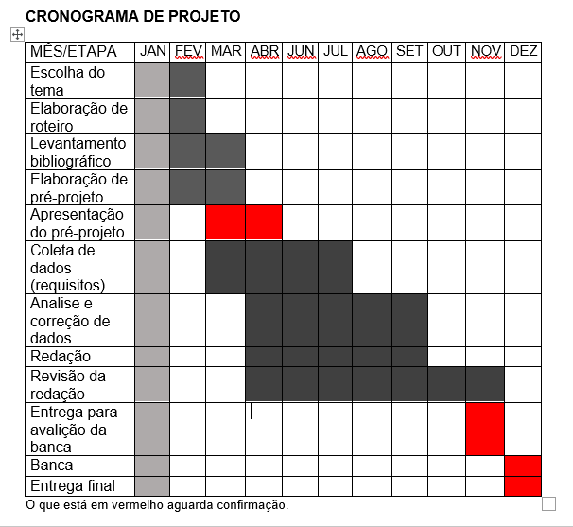

|  |  |  |
| --- | --- | --- |
| **Autorizado** | **Professor(a)** | **Data** |
| Análise de projetos e sistemas:  Banco de dados:  Web design: | **Aparecida**  **Célia**  **Reinaldo** |  |